PENERAPAN STRATEGI PEMBELAJARAN KOOPERATIF TIPE
JIGSAW DALAM MENINGKATKAN KEAKTIFAN SISWA DENGAN
MENGAJAR PAK SISWA KELAS VIII C SESI PERTAMA DI SMP
KRISTEN 1 TAGARI RANTEPAO
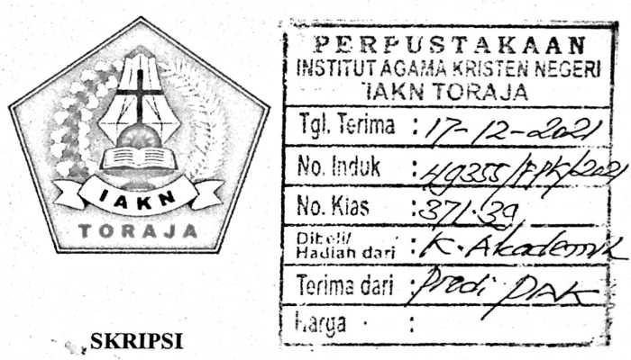
Diajukan Kepada Institut Agama Kristen Negeri (IAKN) Toraja
untuk Memenuhi Persyaratan Guna Memperoleh Gelar
Sarjana Pendidikan Kristen (S.Pd)
Oleh:
ADEL
1020175302
PROGRAM STUDI PENDIDIKAN AGAMA KRISTEN
JURUSAN ILMU PENDIDIKAN KRISTEN
FAKULTAS KEGURUAN DAN ILMU PENDIDIKAN KRISTEN
INSTITUT AGAMA KRISTEN NEGERI (IAKN) TORAJA
2021

Nama | : Adel
NIRM | : 1020175302
Program Studi | : Pendidikan Agama Kristen
Fakultas | : Keguruan dan Ilmu Pendidikan Kristen
Setelah dikonsultasikan, dikoreksi, dan diperbaiki berdasarkan arahan dosen
pembimbing, maka skripsi ini disetujui untuk dipertahankan pada ujian skripsi
yang diselenggarakan oleh Institut Agama Kristen Negeri (IAKN) Toraja.
Tana Toraja, 19 Agustus 2021
Dosen Pembimbing
Pembimbing I,

Ice Novita Triana Lolon, S.S., M.A.

Dr. Ismail Banne Ringgi’, M.Th
NIP. 197103232009011003

Nama | : Adel
N1RM | :1020175302
Program Studi | : Pendidikan Agama Kristen
Fakultas | : Keguruan dan Ilmu Pendidikan Kristen
Dibimbing oleh:  L Dr. Ismail Banne Ringgi’, M.Th.  II. Ice Novita Triana Lolon, S.S., M.A.  Telah dipertahankan di depan dewan penguji pada ujian sarjana (S-l) Institut  Agama Kristen Negeri (IAKN) Toraja tanggal 30 Agustus 2021 dan diyudisium  tanggal 14 September 2021. | Dewan Penguji
Penguji Utama,  Dr. Selvianti, M.Th.  NIP 197701172009012007 | Penguji Pendamping,  ?  Alfrida Lembang, M.Pd.K.  NLP 198504102019032012
Panitia Ujian Skripsi  < r  YwM'aiino, S.Th.,M.Pd.K. Merry Adeng, M.Pd.  NIP 197711222009011007 | NIP 199210182019032023  Mengetahui
Dekan, | ^^Re^(or^
Mery T^^^m^M.Pd.K.  NIP 197905012007102003 | Dr. Joni Tapingku, M.Th.  NIP 196701242005011003

ABSTRAK
Adel (1020175302), tahun 2021 menyusun skripsi dengan judul
“Penerapan Strategi Pembelajaran Kooperatif Tipe Jigsaw Dalam
Meningkatkan Keaktifan Siswa Dengan Mengajar PAK Siswa Kelas VIII C
Sesi Pertama Di SMP Kristen 1 Tagari Rantepao” di bawah bimbingan Bapak
Dr. Ismail Banne Ringgi’, M.Th dan Ibu Ice Novita Triana Lolon S.S., M.A.
Penelitian ini bertujuan untuk meningkatkan keaktifan siswa dengan menerapkan
strategi pembelajaran kooperatif tipe jigsaw siswa kelas VIII C sesi pertama di
SMP Kristen 1 Tagari Rantepao.
Jigsaw adalah proses pembelajaran dengan metode kelompok dimana yang
menjadi pusat dalam proses pembelajaran adalah siswa itu sendiri dan guru hanya
berperan membimbing siswa dalam proses diskusi. Jigsaw ini memicu keaktifan
siswa dalam proses belajar karena melibatkan semua aktivitas siswa di dalamnya,
sehingga akan bertanggung jawab terhadap tugas yang diberikan oleh guru karena
keberhasilan dalam kelompok tergantung pada teman dalam kelompok itu sendiri.
Metode yang digunakan oleh penulis dalam penelitian ini adalah metode
Penelitian Tindakan Kelas (PTK) dimana penulis menerapkan secara langsung
proses pembelajaran dengan menggunakan strategi pembelajaran kooperatif tipe
jigsaw dalam proses pembelajaran sambal melakukan observasi selama proses
pembelajaran berlangsung.
Dari hasil penelitian menggunakan 2 siklus dapat disimpulkan bahwa
penggunaan strategi pembelajaran koopertaif tipe jigsaw pada siswa kelas VIII C
sesi pertama di SMP Kristen 1 Tagari Rantepao berhasil meningkatkan keaktifan
siswa dalam proses pembelajaran Pendidikan Agama Kristen.
Kata Kunci: Jigsaw, keaktifan siswa
vii

